**互联网安全服务平台APP市场备案使用说明**

1. 登陆<http://www.beian.gov.cn>网站，选择app用户进行注册、登陆。

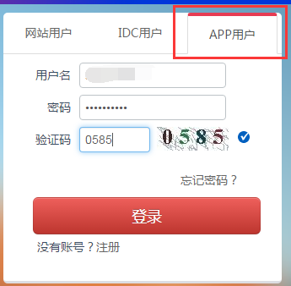

1. 登陆后首先填写开办主体信息，真实填写完成后，点击提交进行审核。

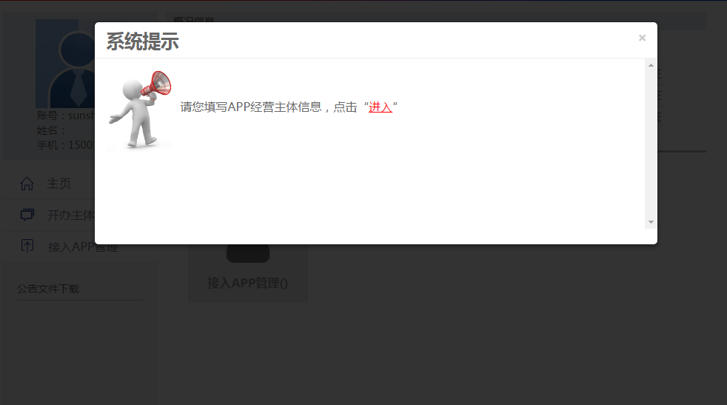

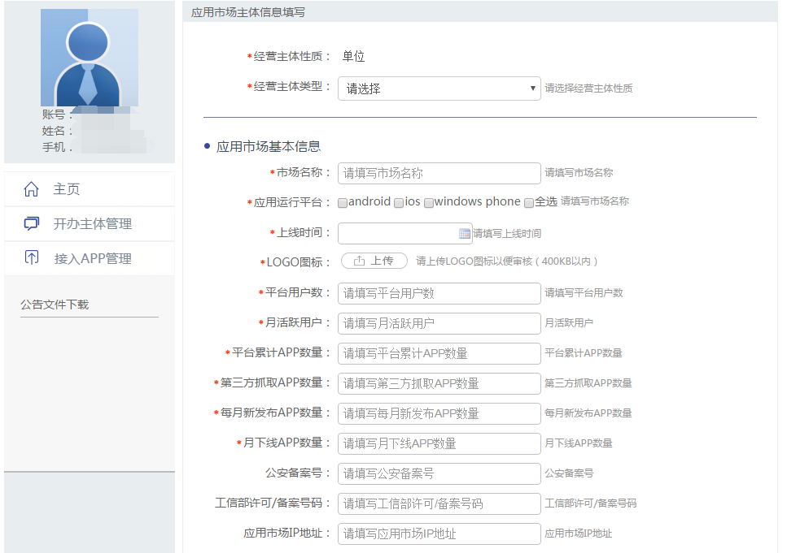

1. 接入app管理，点击“导入”，下载”应用商店接入APP导入模板.xls”，填写完成后进行导入。导入时，如果同一个名称有两个app，则前一个导入的app信息，会被后导入的app信息覆盖。

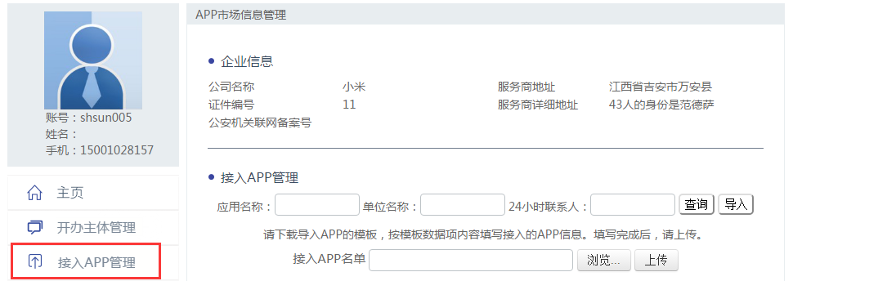

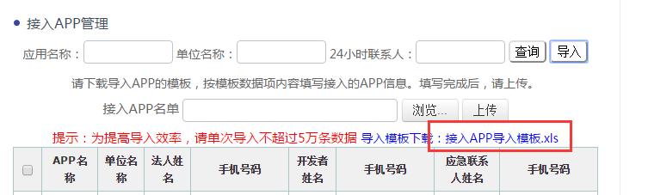

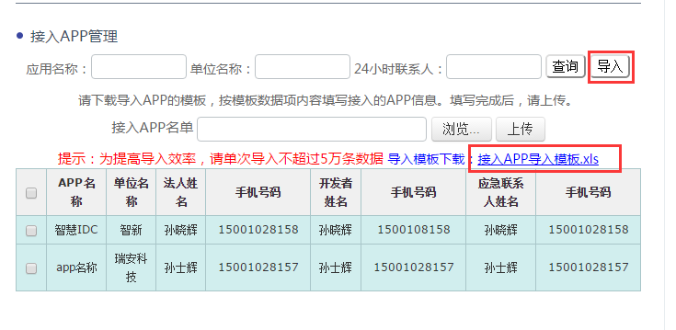

1. 提示导入成功后，结束。